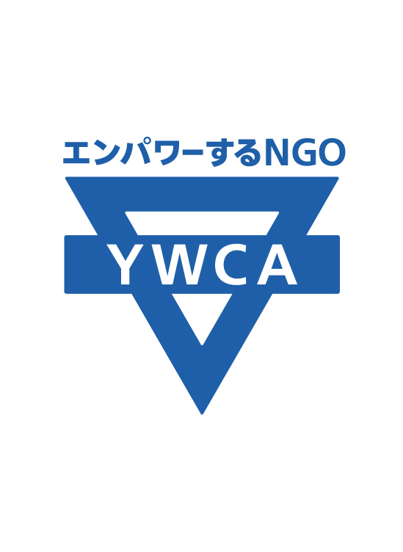

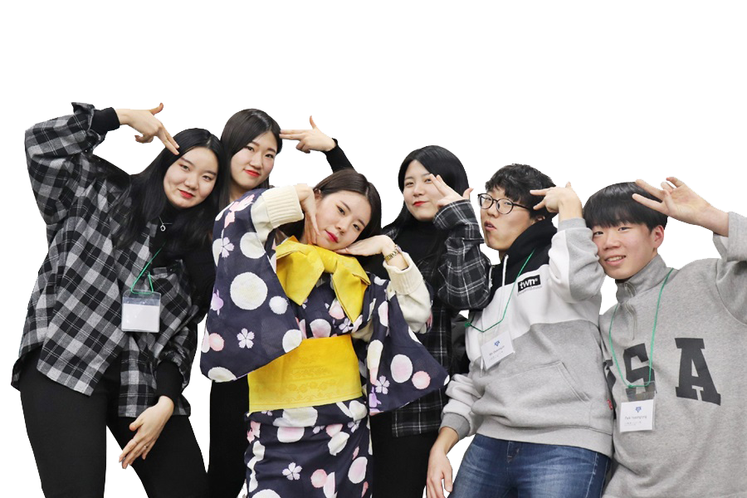
日韓ユース・カンファレンス2019
実行委員募集中！



「日韓ユース・カンファレンス」は、日本と韓国のユース(30歳以下)メンバーが寝食を共にしながら、日韓共通の課題について学び、交流する草の根の国際平和プログラムです。このプログラムは、ユースを中心とした実行委員会が企画・運営を行います。プログラムを通してリーダーシップを身に付けた過去の実行委員・参加者は、大学教員やNGO・外務省・国連職員など、さまざまな分野で活躍しています。あなたも、今年の日韓ユース・カンファレンスを、実行委員として一緒につくってみませんか？
日程 2020年1月17日（金）～20日（月） 開催地 韓国

テーマ Women’s Movement 参加費 3万円（プログラム中の宿泊費・食費などを含みます。
渡航費は自己負担になります。）
対象
- ジェンダーの問題、社会問題、平和に関心があり、相手の文化を尊重し、理解しようとする人。
- 国際交流プログラムの企画・運営をしてみたい方。
- 18～30歳以下のYWCA会員・会友（このプログラムからの会員登録でもOKです。詳しくはお問い合わせください。）

- 実行委員会（全部で5回を予定）と事前学習会（11月 於：東京）、本プログラムに出席できる方。
*第1回実行委員会 7月13日（土） それ以降の実行委員会と事前学習会の日程はご相談の上決定します。
*実行委員会・事前学習会への出席について、遠方の方には交通費の補助があります。

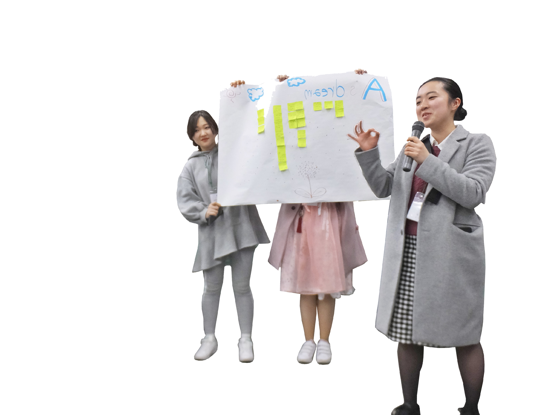
実行委員の役割
- プログラムおよび事前学習会の企画・運営（司会進行、グループ・ディスカッションのファシリテート、引率など）
- 発表内容（ナショナル・レポート、朝のつどい、交流会パフォーマンス）の準備のリード
- 参加者のチームづくり

定員 5名

募集申込 2019年6月30日（日）

申込方法 次の応募・参加フォームにご記入の上、日本YWCAまでお送りください。
＜申込・問合せ＞ 日本YWCA （担当：山口・小笠原）
〒101-0062千代田区神田駿河台1-8-11 東京YWCA会館302号室
Tel: 03-3292-6121 Fax: 03-3292-6122 office-japan@ywca.or.jp

＜YWCAについて＞
YWCA（Young Women's Christian Association)は、キリスト教を基盤に、世界中の女性が言語や文化の壁を越えて力を合わせ、女性の社会参画を進め、人権や健康や環境が守られる平和な世界を実現する国際NGOです。
1855年英国で始まり、今では日本を含む120あまりの国で、約2,500万人の女性たちが活動しています。
世界のYWCAのネットワークを生かして、地球規模で、且つ女性の視点をもって、平和・非暴力・ジェンダー・貧困など、さまざまな問題に包括的に取り組んでいます。
＜これまでのテーマ＞
1993～1997年 歴史認識や環境
2001～2002年 ジェンダー問題
2005～2007年 移住女性をめぐる問題
2008年 女性をめぐるインターネット問題・独島/竹島問題
2010年 「被爆したのは日本人だけ？」 広島で被爆した在日朝鮮・韓国人について学ぶ
2011年 「平和な世界のための日韓ユース・マーチ：北朝鮮脱北者のユースと在日コリアンのユースと共に生きる」
2012年 「一緒に原発について考えませんか？」
2013年 「私たちの国における、原子力発電をとりまく状況」
2014年 「まだ原発やってるの？～原発が抱える矛盾」
2016年 「核のない世界へのエネルギー転換」
2017年 「私たちの生きづらさを考える ～社会的承認と貧困～」
2018年 ルッキズム（外見評価）をきっかけに人権について考えるイベントの実施、およびブックレット「私の人権のはなし」
の作成（2017年度のフォローアップ企画）

＜事前学習会について＞
事前学習会では、テーマに沿って現地で行うプレゼンテーションの準備と、交流に備えた勉強会を行う予定です。
＊遠方からご参加の方には「公益財団法人日本ＹＷＣＡ旅費交通費」に基づき、交通費・宿泊費を支給いたします。

＜申込みについて＞
(1) 申込書をメール・ＦＡＸまたは郵送で日本YWCAまでお送りください。
＊メールの件名は「日韓ユース・カンファレンス実行委員申し込み」としてください。
(2) 締切： 2019年 6月30日（日） （定員になり次第締め切ります。）

＜キャンセルについて＞
参加決定後、ご本人の都合により参加をキャンセルされた場合、キャンセル手数料5,000円、その他キャンセルに伴って発生した費用はすべて本人負担となります。ご了承ください。

＜個人情報の取り扱いについて＞
日本YWCAでは皆様からご提供いただいた個人情報を厳重に管理・保護いたします。個人情報の取り扱いにつきましては、その管理を第三者に委託することはいたしません。個人情報は日本YWCAのプログラム資料、連絡および資料送付の目的のみに利用します。

＜申込・問合せ＞ 日本YWCA （担当：山口・小笠原）
〒101-0062千代田区神田駿河台1-8-11 東京YWCA会館302号室
Tel: 03-3292-6121 Fax: 03-3292-6122 office-japan@ywca.or.jp

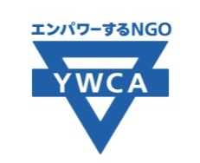

日韓ユース・カンファレンス2019実行委員応募・参加フォーム
＜ふりがな＞ |  |  | アルファベット表記
応募者の名前
生年月日 | 年 月 日 （プログラム参加時：満 歳）
所属YWCA・学校等
住所 | 〒
電話番号 |  |  | 携帯番号
メールアドレス |  |  | FAX番号
語学スキル（○をつけてください。複数回答可）
- 英語（全くできない ・ 自分の意思をジェスチャーや辞書を使って伝えられる ・日常会話ができる
・ ディスカッションができる ・ 逐次（同時）通訳ができる ）
- 韓国語（全くできない ・自分の意思をジェスチャーや辞書を使って伝えられる・日常会話ができる
・ディスカッションができる ・ 逐次（同時）通訳ができる ）
アレルギーなど：
緊急連絡先(名前) |  |  |  | 応募者との関係
住所
電話 |  |  | 携帯
メールアドレス |  |  | FAX番号
応募動機
推薦者名 |  | 所属YWCAと役職 |  | YWCA
推薦文 ※今回新たに会員登録を検討されている方は、まずは＜申込み・問合わせ＞先までお問合せ下さい。
同意書
1．私は、日本YWCAからの説明及び自ら必要な情報を得て、よく理解した上で、このプログラムに参加します。
1．プログラム実施中は、日本YWCAの指示に従い、諸法令を遵守します。また他国の人たちの慣習を尊重します。
1．プログラム実施中の参加者の肖像権（写真・ビデオ等）のすべては日本YWCAおよび韓国YWCAに帰属します。^{※1}

年 月 日

応募者本人自署 保証人^{※2}の自署
※1プログラム実施中に撮影した写真やビデオ等は、記録集/報告書、プログラム紹介の広報の目的以外では使用いたしません
※2 保証人：国内在住の方で応募者本人に代わって決定ができる方。未成年の方は、保護者の方を保証人にお願いします。

＜申込・問合せ＞ 日本YWCA （担当：山口・小笠原）
〒101-0062千代田区神田駿河台1-8-11 東京YWCA会館302号室
Tel: 03-3292-6121 Fax: 03-3292-6122 office-japan@ywca.or.jp

